コロナ禍の長期化で「痛風」「高尿酸血症」患者が約5割増加傾向に！
医師8割が注視する、第４のリスクマーカー“尿酸値”―医師362名のアンケートの報告―

新型コロナウイルス感染症のパンデミック終息の見通しがまだ立たず、当面は、ステイホームをはじめとする「新しい生活様式」が続くと予想されている。
人びとの生活様式の変化は、生活習慣病の新規発症リスクやコントロール状態を左右する。とくに、運動や食習慣が病態に強い影響を及ぼす心血管疾患のリスクへの影響が大きいと考えられる。
そこで、日本生活習慣病予防協会では、昨年9月に引き続き、医師を対象として、高尿酸血症と痛風にフォーカスした「心血管疾患と生活習慣病との関連性に関する調査」を行った。
その結果、約半数の医師が高尿酸血症・痛風のために新たに受診する患者の増加を実感し、かつ、高尿酸血症を心血管疾患のリスクマーカーとして重視している医師が多数存在することが明らかになった。また、医師が感じている「尿酸値が上がりやすい人の特徴」も浮かび上がった。
主な調査結果は、以下のポイントにまとめられる。

- 約5割の医師が、高尿酸血症・痛風の新患増加を実感。（昨秋比：15％増）
- 8割以上の医師が、心血管死・総死亡リスクと高尿酸血症との強い関連性を指摘
- 8割以上の医師が、高尿酸血症（尿酸値）を糖尿病・高血圧・脂質異常症（トリプルリスク）に続く、「第4のリスクマーカー」として認識
- 医師362人が実感する“尿酸値が上がりやすい人”の特徴はメタボ（かくれメタボも）で、運動不足、過食、飲酒量が多く、ストレスが高い

【調査概要】
【調査方法】 医師専用コミュニティサイト「MedPeer」調べ
【調査期間】7月2日（金）~7月5日（月）
【回収サンプル数】 362 名（開業医 64名、勤務医 298名）※勤務地分布43都道府県
【年齢】 20代（5名）、30代（50名）、40代（86名）、50代(122名）、60代（85名）、
70代（13名）、80代（1名）
【所属】 リウマチ内科、整形外科・スポーツ医学、循環器内科、腎臓内科・透析、泌尿器科、一般内科、他

【調査結果】
- 約5割の医師が、高尿酸血症・痛風の新患増加を実感。昨秋よりさらに加速（15％増）

日本生活習慣病予防協会では、昨年9月に『新型コロナウイルス感染症対策としてのステイホームやリモートワークが高尿酸血症や痛風の有病率および受診率に及ぼす影響』として、同様の手法で調査を行い、今回のQ9と同じ、「コロナ禍で、先生の所属されるクリニックや医療施設において、高尿酸血症や痛風の新規患者さんは増えていますか？」という質問を行った。
今回の回答では、ほぼ半数にあたる49％が「増えている」を占め、そのうち10％は、「とても増えている」と回答した。昨年は、「増えている」が33％、そのうち「とても増えている」は5％であったので、高尿酸血症や痛風の新患の増加が加速していることがうかがえた。
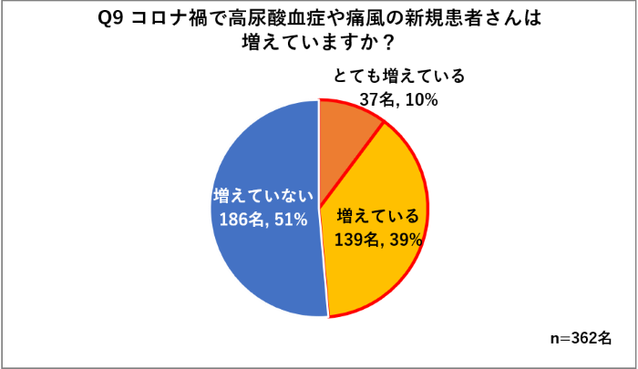

- 大半の医師が、高尿酸血症を糖尿病や高血圧、脂質異常症に続く、心血管疾患の「第4のリスクマーカー」として認識
●高尿酸血症は、心血管疾患に影響があると思われる生活習慣病の第4位

日本人の死因の第1位が癌であり、第2位は心疾患で脳血管疾患もそれに続くという状態が長年続いている。癌に関してはいまだ明確な予防戦略が確立されていないが、心血管疾患はリスクファクター（危険因子）が明らかになっており、それらを管理することでイベント（心臓発作や脳卒中）発生率を抑制可能である。そこでQ2では「心血管疾患に影響があると思われる生活習慣病として、どのような生活習慣病を注視していますでしょうか？」と質問した。
その結果、高尿酸血症は第4位であり、糖尿病や高血圧、脂質異常症に続いて、多くの医師が選択していた。臨床医の大半が、高尿酸血症を「第4のリスクマーカー」として認識していると言える。
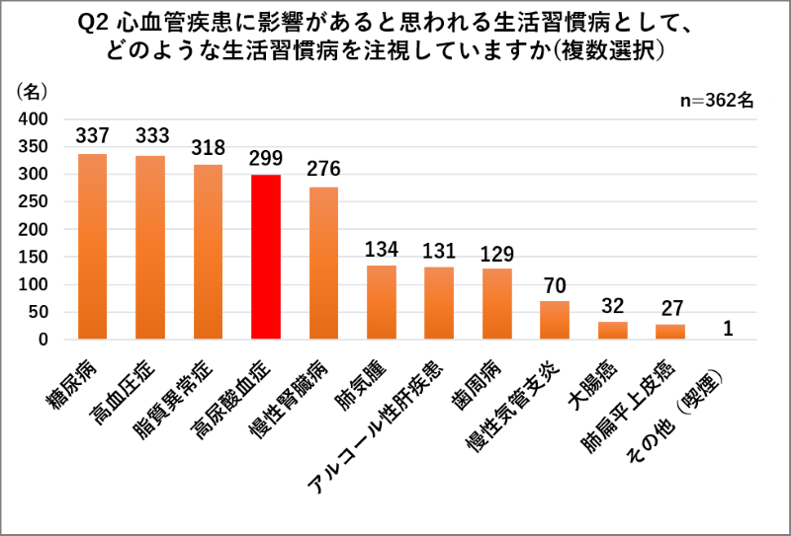

●8割以上の医師が、心血管死・総死亡リスクと高尿酸血症との関連を実感

また、Q5「臨床現場での実感として、心血管疾患のコントロールの中で、高尿酸血症も注視していますか？」との質問には、「とても注視している」が29％、「やや注視している」が62％であり、両者で9割以上を占めた。
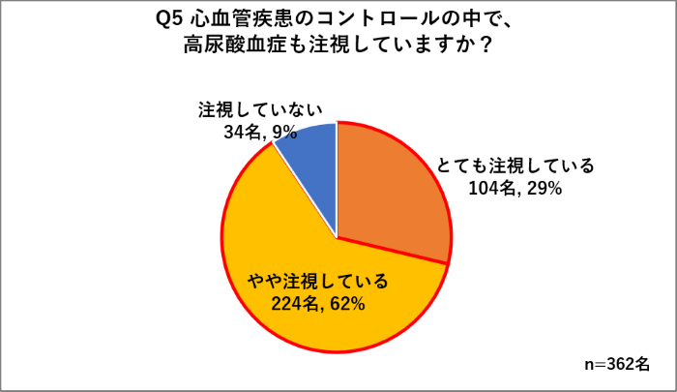

さらに、Q6「「高尿酸血症」と「心血管死亡リスク」の関連性は高いと思いますか？」では、高尿酸血症を心血管死との関連で重視するとの回答が85％（とても高いとやや高いの合計、Q6）、総死亡リスクとの関連が高いとの回答が81％（とても高いとやや高いの合計、Q7）に及んだ。
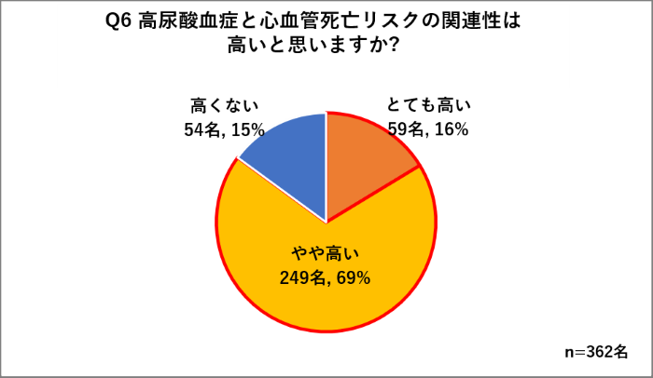

心血管疾患と高尿酸血症の関連にかかわる一連の質問の最後に、Q8では「臨床現場にて、高尿酸血症を心血管疾患との関連を見るためのリスク・マーカー(警告因子)の一つとして、どの程度重要視していますでしょうか？」と問いかけた。その結果、「とても重要である」が18％、「やや重要である」が66％であり、合計で84％に達した。
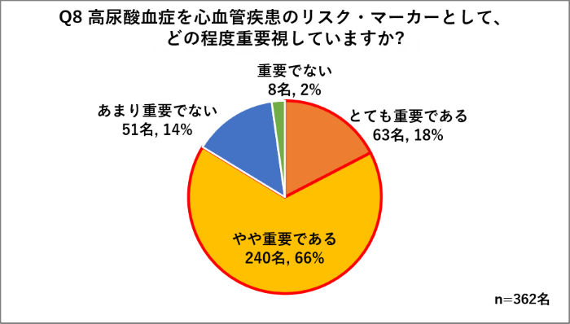

●医師視点での高尿酸血症とは、「痛風」だけでなく、心血管疾患のリスクが蓄積した状態

ここまでの質問の回答から、「心血管疾患の第4のリスクマーカー」として高尿酸血症が多くの医師に認識されていることが明らかになったが、高尿酸血症は生活習慣病全体の中でも、医師が注目する疾患として第4位であることがわかった。具体的には、Q13「ここ最近で、特に注目度が高い生活習慣病を以下からお選びください」との質問に対し、糖尿病、高血圧症、脂質異常症に続く第4位に高尿酸血症が挙げられ、選択率も慢性腎臓病とともにほぼ同レベルだった。
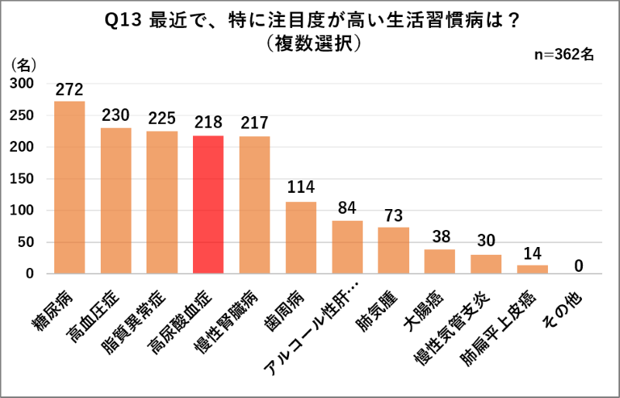

一連の結果から、患者側からは痛風との関連でのみ認識されやすい高尿酸血症だが、医師の視点からは心血管疾患のリスクが蓄積した状態、あるいは患者の生活習慣の指標として、重視されている傾向がみてとれた。

- 現在、高尿酸血症と心血管疾患の関係に注目が集まっています！（監修者コメント）

今回のアンケート調査で、高尿酸血症を心血管疾患のリスクマーカーとして重視している結果について、日本生活習慣病予防協会役員の市田 公美先生（一般社団法人日本痛風・尿酸核酸学会 副理事長、東京薬科大学病態生理学教室 教授）は、 「生活習慣病の高尿酸血症の患者さんの数は1千万人を大きく超え、現在でも増加しています。高尿酸血症は、以前は痛風の基礎疾患としてのみ位置づけられていましたが、尿路結石や腎障害などの促進因子であることも明らかになっています。そして、現在高尿酸血症と心血管疾患の関係に注目が集まっています。
今回のアンケート調査により、現時点での医師の高尿酸血症と心血管疾患の関係についての認識や実情が明らかになってきました。忙しい診療の傍ら、多くの医師が最新の情報を入手し、心血管疾患を意識しつつ診療を行っていることに驚きました。」と語っています。

- 医師300人超が実感する“尿酸値が上がりやすい人”の特徴が判明― 40～50代のメタボ（かくれメタボも）で、運動不足、過食、飲酒量が多く、ストレスも高い
- 尿酸値が最も上がりやすい年齢層は40～50代男性

ところで、尿酸値が高くなりやすい人に、何らかの共通点はあるのだろうか。本アンケートでは、医師300人超が実感する尿酸値が高い人の特徴について、調査を行った。
まず、Q9で高尿酸血症・痛風の新患が「とても増えている」「増えている」と回答した176名に、Ｑ10で「どのような年代の新規患者さんが増えていますでしょうか」と質問したところ、40-50代の男性が最も多く、次いで、60代以上の男性、20-30代との回答が得られた。本回答は、昨年の結果とほぼ同様であった。
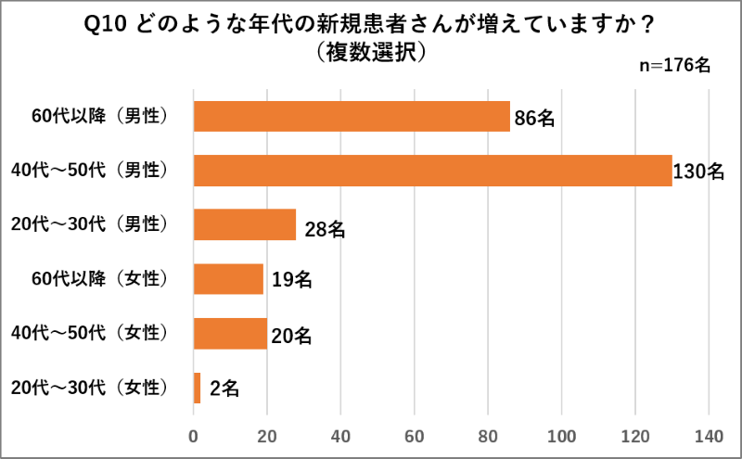

その他、尿酸値が上がりやすい患者について、いくつか質問を行ったところ、以下の結果になった。

●尿酸値が上がりやすい人の体型はメタボ（かくれメタボも）

Q14「尿酸値が上昇しやすいと感じる患者さんの体型の特徴をすべてお選びください」との質問では、上位3位までは、肥満者に尿酸値が高いという傾向であった。なかでも上位1，2位での内臓脂肪型、肥満とまでは言えないが、お腹がポッコリ出ている（小太り）ような内臓肥満型（かくれ肥満）との回答が多数あり、その理由としては、メタボリックシンドロームとの関係を示すコメントが多く、メタボ体型では、尿酸値が上がりやすいという従来の認識が定着していることを示していた。
その他、肥満ではない、やせ型、筋肉質やという回答には、「意外と痩せている人に高尿酸血症は潜んでいる」「やせ型でも若い男性患者での関節炎の発症が増えているから」「尿酸値が高い患者さんがジムに通っている方が多いという印象」「筋肉質でアルコールが好きな方に多い」とのコメントがあった。

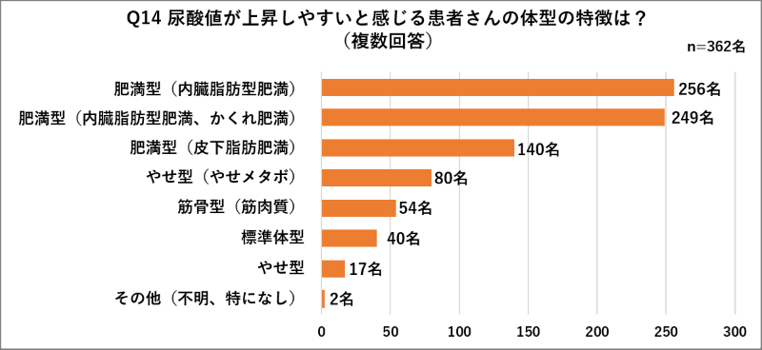
●医師が感じる尿酸値が上がりやすい人の生活パターンや印象は？

尿酸値が上昇しやすいと感じる患者さんに見られる生活パターンについて、自由記載で伺ったところ、医師の回答からは、「運動量が少ない」「飲酒の機会が多い」「食生活の乱れ（外食が多い、不規則な食事、プリン体を多く含む食事が多い）」の3つが、圧倒的に尿酸値が上昇しやすいと感じる患者さんに見られる生活パターンとして多かった。
このような生活パターンは「人づきあいが多くなることで、外食、飲酒機会が多い」経営者、管理職、営業の方によくみられ、「運動量や飲水量が少なく、排尿を我慢する」傾向のある運送業のドライバーなども、尿酸値が上昇しやすいとの回答があった。運動習慣は重要で、「運動習慣が少ない人、特に高齢者では尿酸値が上がりやすい」という記述もあった。
また、尿酸値が上昇しやすいと感じる患者さんの印象は、「健康管理を重視せず、食生活や運動に気をつかわない」、「あまり検査の数値を気にしない」、「自分のことを客観的に見れない」など自分の健康に対する関心が低い方や、「いらいらして、ストレスコントロールがしにくい」など精神的なリスクがある方が多かった。

■尿酸値対策に7割超の医師が「患者に乳製品を勧めたい」と回答

最後に、乳製品の摂取が痛風リスクを低下させるというエビデンスがあることに関連し、Q22「手軽にできる尿酸値対策として患者さんに乳製品をお勧めしたいと思いますか？」との質問の回答をみると、「はい」が71％を占めた。7割超の医師が、高尿酸血症患者の乳製品摂取を肯定的に捉えていることがわかる。
具体的に推奨したい乳製品の種類としては、「ヨーグルト」が1位であり、2位が「牛乳」であった。ヨーグルトは安全性が高く、副作用が少ないことのエビデンスがあり、高尿酸血症の増悪を抑止できる可能性がある*。また、手軽であるため、始めやすい尿酸値対策としては、乳製品のなかでも、医師はもっともお勧めとして挙げている。
* Hyon K. Choi, et al. N Engl Med 2004；350：1093-1103

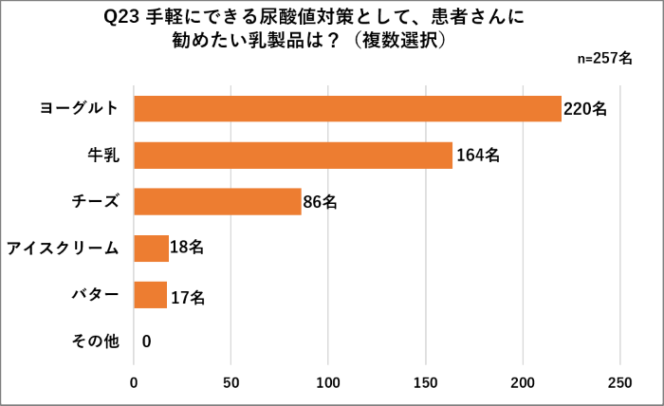

- 適度な運動を取り入れ、食べ過ぎ、飲み過ぎを避け、乳製品と大豆食品をうまく食事に取り入れて、尿酸値が上がらない生活を！（監修者コメント）

昨秋の調査にもかかわった金子希代子先生（日本生活習慣病予防協会役員、一般社団法人日本痛風・尿酸核酸学会 理事長、帝京平成大学薬学部 教授）は、今回のアンケート調査を総括して、以下のように語っています。
「昨年9月のアンケート調査では高尿酸血症や痛風の患者さんが増加していると回答した方は３分の１でしたが、それから９ヶ月しか経過していないのに、ほぼ半数の医師が高尿酸血症や痛風の患者さんが増えていると回答したことに驚きました。新型コロナウイルス感染症の終息が見通せない中、急速に生活習慣の乱れが広がっているのではないかと感じます。
2019年の国民生活基礎調査で、痛風（痛風関節炎）患者は2016年から3年間で15万人増加し、それまでの10万人（３年間）と比べて1.5倍になっています。その要因は定かではありませんが、そこに新型コロナウイルス感染症による自粛等のさまざまな制限が追加され、ストレスが増えているのではないかと懸念されます。
アンケート結果の患者さんの生活パターンや印象でも示されているように、尿酸値が高くなる原因として、肥満、飲酒量が多い、過食、運動不足、水分摂取が少ない、ストレスが多い等が上げられます。それらは、高尿酸血症の生活改善の項目にも上げられています。
食品と痛風・高尿酸血症のリスクについて、19のコホート研究または横断的研究をメタ解析した報告によると、高尿酸血症のリスクを下げる食品として、乳製品と大豆食品（オッズ比0.50、0.70）が挙げられています*。
生活の中に適度な運動を取り入れ、食べ過ぎ、飲み過ぎを避け、食品では乳製品と大豆食品をうまく食事に取り入れて、尿酸値が上がらないように気をつけていただきたいと思います。」
* Rongrong L., et al., Asia Pac. J. Clin. Nutr., 27, 1344-1356,2018

■新型コロナウイルスとの共生には、生活習慣病を予防する健康習慣が大切

新型コロナウイルス感染症との共生生活も覚悟しなければならない状況です。ワクチン接種が万能とも言えないことも明らかになっています。感染しても重症化しない、ワクチンを接種しても抗体産生を抑制しないための基本的な対策は、健康的な身体を育むことです。
コロナ禍による運動不足、過食、過剰な飲酒、ストレスなどは、肥満や糖尿病、慢性腎臓病等を増悪し、感染リスクや重症化を促す要因でもあります。楽天的にならず、短気にならず、意識して健康習慣を身に着けていきましょう。
日本生活習慣病予防協会では、生活習慣病予防のための健康標語として『一無（禁煙・無煙）、二少（少食・少酒）、三多（多動、多休、多接）』を提唱しています。生活習慣病を予防する健康生活、それこそが、新型コロナウイルスや今後発生する新たなウイルス感染症対策といえます。
（宮崎 滋、日本生活習慣病予防協会理事長）

■一般社団法人日本生活習慣病予防協会とは
日本生活習慣病予防協会は、生活習慣病の一次予防を中心に、その成因、診断、治療、リハビリテーションに関する知識の普及啓発、生活習慣病に関する調査研究を行うことを目的に、2000年に設立。2012年より公益性を高めるため一般社団法人化致しました。
設立当初より、健康標語『一無、二少、三多（いちむにしょうさんた）』（無煙、少食、少酒、多動、多休、多接）の健康習慣を提言し、2017年に1月23日を『一無、二少、三多の日』として記念日登録。2011年より、毎年2月を「全国生活習慣病予防月間」と定め、『一無、二少、三多』の健康習慣の普及を図っています。役員は医師を中心に構成。
▶一般社団法人日本生活習慣病予防協会
http://www.seikatsusyukanbyo.com/

